XII JORNADAS ASPREH: Promoción del Deporte, Ocio y Turismo de Personas con Discapacidad Visual a través de la Accesibilidad Universal y la Tecnología.
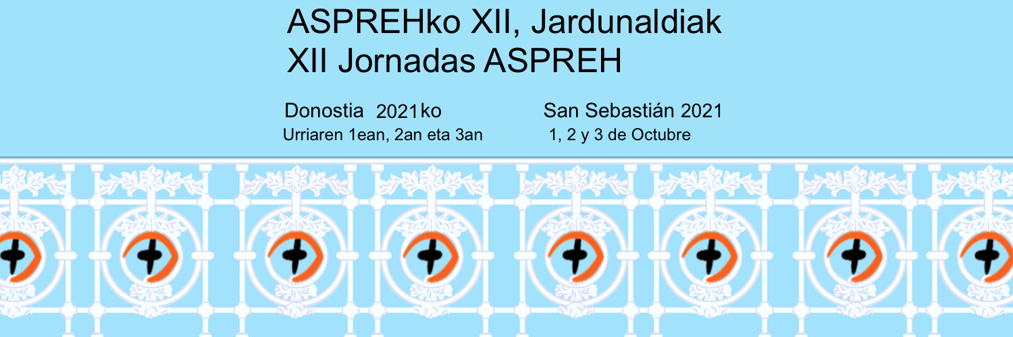
Fecha: 01, 02 y 03 de octubre de 2021.
Lugar: Donostia / San Sebastián (Gipuzkoa).

Sedes
- Viernes 01/10/21: Centro Deportivo Hegalak . Plaza Cervantes, 2 - 20004 - Donostia / San Sebastián (Gipuzkoa).
- Sábado 02/10/21 y domingo 03/10/21: Kirol Etxea. Paseo de Anoeta, 5 - 20014 - Donostia / San Sebastián (Gipuzkoa).

Formulario de inscripción
https://docs.google.com/forms/d/e/1FAIpQLSfzgkcaXhhW9u-KbLvU2-Na9bDigXhSJ2oToNlDVt7n8N8SOw/viewform

Programa preliminar

Viernes 01 de octubre de 2021
16:30 – 19:00. Buenas prácticas para la inclusión.
- 16:30 - 17:00. Recepción en punto de encuentro (Centro Deportivo Hegalak, Plaza de Cervantes , 2 - 20004 - Donostia / San Sebastián - Gipuzkoa).
- 17:00 – 18:00. Buenas prácticas para una cultura inclusiva. Por Dña. Marcela Vega Higuera, gerente de Calícrates. (Pamplona-Navarra). https://calicrates.eu
- 18:10 – 19:00. Visita al Centro Deportivo Hegalak: un ejemplo de accesibilidad a la inversa. https://www.hegalak.com/es/

Sábado 02 de octubre de 2021
Lugar: Kirol Etxea - Paseo de Anoeta, 5 - Reale Arena- 20014 -Donostia / San Sebastián (Gipuzkoa).
9:00 – 9:30. Recepción y acreditaciones.
9:30 – 9:45. Inauguración institucional.
9:45 – 10:30. Charla inaugural: “4 Efectos de la Accesibilidad en mí.” . Por D. Luis Casado Aguilera, presidente de la Fundación Iddeas. (Pamplona-Navarra). https://fundacioniddeas.org
10:30 – 11:45. Tecnología aplicada al ocio, turismo y deporte:
- Harria Hitz, recorrido turístico accesible gracias al proyecto Bidaide. Por D. Igor Leturia Azkarate de la Fundación Elhuyar. (Usúrbil – Gipuzkoa). https://www.elhuyar.eus
- Chef’s Voice (carta digital para restaurantes). Map’s Voice (mapa digital interactivo): Dos herramientas imprescindibles para el turismo. Por D. Juan José Medina Macho, coordinador dpto. Audiodescripciones - Área de turismo y destinos inteligentes de Puntodis y D. Jon Ibarra Arza, CEO Puntodis . (Urduliz – Bizkaia). https://puntodis.com
- NWBlind. Dispositivo de guiado para la práctica de marcha nórdica por personas ciegas. Por D. Pablo Barrial Marcos, responsable del comité de montaña y discapacidad de la Federación de Montañismo de la Región de Murcia.
- Gráficos táctiles y audio-táctiles interpretación multisensorial. Por D. Bernat Franquesa Perich, Director de Touch Graphics Europe. (Sabadell – Barcelona). https://touchgraphicseurope.com
11:45 – 12:15. Pausa / café.
12:15 – 14:00. Estrategias y actuaciones en accesibilidad y en turismo en Euskadi y Gipuzkoa:
- Estrategia vasca de accesibilidad universal. Inspiración y claves. Por D. Santiago Pisonero Riesgo, cofundador de PR4 Tecnología Social. (Leioa - Bizkaia) https://www.pr4.es
- Donostia – San Sebastián Turismoa: Estrategias en materia de accesibilidad. Por Dña. Isabel Aguirrezabala Wursters, directora de San Sebastián Turismo. https://www.sansebastianturismoa.eus
- Las actuaciones de la Diputación Foral de Gipuzkoa en turismo accesible. Por representante del Dto. De Promoción Económica, Turismo y Medio Rural.
- Begi Bistan. Experiencias de turismo activo inclusivo. Por Dña. Naiara Malavé Garrido, cogerente de Begi Bistan. (Orio - Gipuzkoa) https://begi-bistan.com
- Presentación de una agencia de viaje receptiva de turismo accesible. Por D. Asier Landa López, CEO de Bask For All. (Donostia/San Sebastián - Gipuzkoa) https://www.baskforall.com

14:00 – 16:30. Comida libre.
17:00 - 19:00. Asamblea general ASPREH (socios/as ASPREH).
21:00 – 23:00. Cena de confraternización. Restaurante Tenis Ondarreta. Paseo Eduardo Chillida, 9 -20008 - Donostia / San Sebastián (Gipuzkoa).

Domingo 03 de octubre de 2021
Lugar: Kirol Etxea - Paseo de Anoeta, 5 - Reale Arena - Donostia / San Sebastián (Gipuzkoa).
9:30 – 10:30. Actividad física y deporte:
- Federación Guipuzcoana de Deporte Adaptado generando oportunidades en el acceso al deporte de personas con discapacidad visual. Por Dña. Alicia Figueroa de la Paz y por D. Iñigo Iturbe Tellería, Federación Guipuzcoana de Deporte Adaptado – GKEF-FGDA. https://gkef-fgda.org
- Nociones básicas para el guiado de deportistas ciegos o con baja visión. Por D. Alejandro González Vega, formador de guías de deportistas con discapacidad visual, Club Deportivo Kemen. (Donostia/San Sebastián - Gipuzkoa) http://www.kemen.org
- Proyecto Gurpiltrek by Kemen. Montañismo y senderismo: Técnicas de guiado y barra direccional. Por Juan José García de Ana, coordinador de la sección de montaña de Gurpiltrek by Kemen. (Donostia / San Sebastián - Gipuzkoa) http://gurpiltrek.blogspot.com
- Blind Golf. Por D. Marc Oller Astort y Dña. Leire de Anzola Guerra, club Blind Golf Spain y Real Federación Española de Golf. (Madrid) https://www.facebook.com/spanishblindgolf
10:30 – 11:45. Innovaciones para la Inclusión:
- App-ccessibility, la Accesibilidad Aplicada en Apps (Roadmap de una Empresa de Servicio). Por D. Gotzon Arzelus Garay, Bussines director y cofundador Batura Mobile. (Bilbao-Bizkaia) https://baturamobile.com
- La accesibilidad de las páginas web de la administración pública. Por Egokituz (EHU-UPV). (Donostia / San Sebastián - Gipuzkoa) https://egokituz.eus
- Danza Inclusiva: Proyecto ‘Maneras de Ver’. Por Dña. Becky Ciegel, coreógrafa y directora de Kon Moción. (Pamplona-Navarra) https://www.konmocion.org
- Kitchen Eye: una encimera accesible. Por el Cluster del Electrodoméstico Acede. (Mondragón – Gipuzkoa)

11:45 – 12:15. Pausa café.

12:15 – 13:15. Talleres Experiencias.
- Práctica del uso de la barra direccional en el guiado de personas con discapacidad visual en senderismo y montaña. Por Juan José García, coordinador de la sección de montaña de Gurpiltrek by Kemen. (Donostia / San Sebastián - Gipuzkoa) http://gurpiltrek.blogspot.com
- Goalball: deporte específico para personas con discapacidad visual. Por la Federación Guipuzcoana de Deporte Adaptado. https://gkef-fgda.org
- Danza Inclusiva. Por Dña. Becky Ciegel, coreógrafa y directora de Kon Moción. (Pamplona - Navarra) https://www.konmocion.org

13:15 – 13:45. Mesa de Asociaciones. Modera D. Gerardo Pastor Martínez - Presidente ASPREH. https://www.aspreh.org
13:45 – 14:00. Clausura de las jornadas.

